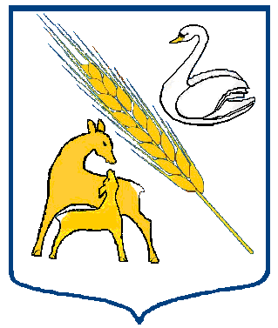

СОВЕТ ДЕПУТАТОВ КУПИНСКОГО РАЙОНА КОПКУЛЬСКОГО СЕЛЬСОВЕТА НОВОСИБИРСКОЙ ОБЛАСТИ

Р Е Ш Е Н И Е
Десятой сессии пятого созыва

27.05.2016 год с. Копкуль № 44

О создании Копкульского Краеведческого музея

В связи с переносом экспонатов Краеведческого Копкульского музея из здания МКОУ Копкульской СОШ в арендуемое администрацией помещение, в целях сохранения музейных ценностей, на основании статьи 6 Устава Копкульского сельсовета,
Совет депутатов РЕШИЛ:

- Создать Копкульский Краеведческий музей на базе МКУ Копкульского сельсовета «Культурно – досугового центра».
- Провести инвентаризацию имеющихся музейных экспонатов (согласно договора дарения № 01 от 10.05.2016 года) и по результатам составить соответствующий акт, для постановки имущества на учет.
- Решение вступает в силу после подписания.
- Контроль над исполнением данного решения оставляю за собой.

Глава Копкульского сельсовета ______________О. В. Сивак

Председатель Совета депутатов _____________Т. А. Фиськова

